 | 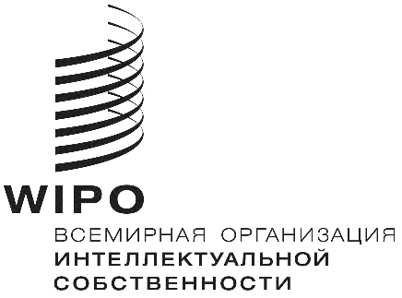 | R
CDIP/19/6
ОРИГИНАЛ: Английский
дата: 10 марта 2017 г.

Комитет по развитию и интеллектуальной собственности (КРИС)

Девятнадцатая сессия
Женева, 15–19 мая 2017 г.

ДОКЛАД О ВКЛАДЕ ВОИС В ОСУЩЕСТВЛЕНИЕ ЦУР И ВЫПОЛНЕНИЕ СВЯЗАННЫХ С НИМИ ЗАДАЧ

подготовлен Секретариатом

1. На своей восемнадцатой сессии Комитет по развитию и интеллектуальной собственности (КРИС) обратился к Секретариату с просьбой представить Комитету на его первой сессии в году годовой отчет, содержащий информацию о вкладе ВОИС в осуществление целей в области устойчивого развития (ЦУР) и связанных с ними задач по следующим направлениям:

(a) мероприятия и инициативы, предпринятые Организацией самостоятельно;
(b) мероприятия, проведенные Организацией в рамках системы Организации Объединенных Наций; и
(c) помощь, предоставленная ВОИС государствам-членам по их просьбе.

2. Следует напомнить, что настоящий документ подготовлен в продолжение инициированных в ходе пятнадцатой сессии Комитета обсуждений по вопросу о том, каким образом ВОИС может оказать государствам-членам поддержку в реализации целей Повестки дня в области развития на период после 2015 года.

3. В этой связи на своих шестнадцатой, семнадцатой и восемнадцатой сессиях Комитет рассмотрел ряд документов: «ВОИС и Повестка дня в области развития на период после 2015 года» (документ CDIP/16/8), «Схема мероприятий ВОИС, направленных на достижение целей в области устойчивого развития (ЦУР)» (документ CDIP/17/8)» и «Сводный документ с изложением полученных от государств-членов замечаний и предложений в отношении ЦУР, имеющих отношение к деятельности ВОИС» (документ CDIP/18/4), соответственно.

ВКЛАД ВОИС В ОСУЩЕСТВЛЕНИЕ ЦУР И ВЫПОЛНЕНИЕ СВЯЗАННЫХ С НИМИ ЗАДАЧ

(a) Мероприятия и инициативы, предпринятые Организацией самостоятельно

4. 9 февраля 2017 г. Генеральный директор организовал для послов и постоянных представителей в Женеве брифинг на тему «ВОИС и ЦУР». Подготовленная им презентация представлена в приложении к настоящему документу.

5. Кроме того, чтобы обеспечить эффективное реагирование на потребности государств-членов, связанные с ЦУР, Организация наняла представителя Генерального директора по вопросам ЦУР, которому поручено координировать осуществляемую внутри Организации и за ее пределами деятельность в этой области. Представитель приступил к выполнению своих должностных обязанностей в марте 2017 года.

(b) Мероприятия, предпринятые Организацией в рамках системы Организации Объединенных Наций

6. В качестве специализированного учреждения Организации Объединенных Наций (ООН) ВОИС в роли организации-наблюдателя принимала участие во всех происходящих в рамках ООН основных процессах, связанных с подготовкой повестки дня ООН в области устойчивого развития, в том числе в деятельности Рабочей группы открытого состава по целям в области устойчивого развития (с марта 2013 года по июль 2014 года), в проводимых в рамках Генеральной Ассамблеи семинарах и структурированных диалогах по вопросам содействия развитию технологий (2013–2014 гг.), в межправительственных переговорах по Повестке дня в области развития на период после 2015 года и в сопутствующих мероприятиях, например в третьей Международной конференции по финансированию развития и в работе Межучрежденческой целевой группы по механизму содействия развитию технологий.

7. Секретариат также принимал участие в межучрежденческой работе по вопросам ЦУР в рамках Координационного совета руководителей системы ООН (КСР) и в работе Целевой группы ООН по Повестке дня в области развития на период после 2015 года и Группы технической поддержки ООН для Рабочей группы открытого состава. Секретариат выполнял следующие функции:

- мониторинг хода переговоров и обсуждений в рамках указанных процессов в той части, в которой они относятся к мандату ВОИС;
- предоставление фактологической информации о роли системы интеллектуальной собственности в рамках более обширных сфер политики в соответствии с просьбой государств-членов и Секретариата ООН; и
- повышение осведомленности о различных программах, проектах и инициативах ВОИС, которые могут помочь государствам-членам в осуществлении целей в области устойчивого развития (ЦУР).

8. Подробный отчет об участии ВОИС в подготовительных процессах в рамках Повестки дня в области устойчивого развития на период до 2030 года был представлен Секретариатом на шестнадцатой сессии КРИС (документ CDIP/16/8).

Саммит Организации Объединенных Наций (25–27 сентября 2015 года)

9. На Саммите ООН (25–27 сентября 2015 года) государства-члены ООН приняли итоговый документ Саммита: «Преобразование нашего мира: Повестка дня в области устойчивого развития на период до 2030 года». В Повестке дня на период до 2030 года установлен курс и изложен план по достижению устойчивого развития до 2030 года, а также представлены 17 ЦУР и связанные с ними 169 задач. В Повестке дня на период до 2030 г. содержится призыв предпринять смелые шаги по преобразованию, чтобы перевести мир на рельсы устойчивого развития. Она ориентирована на всеобщее применение всеми странами, а также на обеспечение охвата и сбалансированности трех элементов устойчивого развития — экономического, экологического и социального. В ней содержится призыв к странам и различным заинтересованным сторонам из государственного и частного сектора сотрудничать и укреплять партнерские отношения в поддержку ее реализации. Саммит стал кульминацией ряда обозначенных выше политических процессов, за которыми ВОИС пристально следит.

10. Представители ВОИС посетили Саммит и приняли участие в интерактивном диалоге по вопросу об укреплении международного сотрудничества в целях реализации Повестки дня в области развития на период после 2015 года. В ходе диалога представители ВОИС представили информацию о ее ключевых партнерствах, имеющих отношение к ЦУР, главным образом WIPO Re:Search, WIPO Green и Консорциум доступных книг (КДК). В качестве сопредседателей во время проведения диалога выступили президент Сенегала и премьер-министр Турции. ВОИС также приняла участие в запуске процесса осуществления соглашения о механизме содействия развитию технологий. Данное событие проходило в рамках мероприятия высокого уровня, организованного в ходе Саммита совместно Бразилией и Францией.

Механизм содействия развитию технологий

11. Механизм содействия развитию технологий (МСРТ) учрежден в итоговом документе третьей Международной конференции по финансированию развития — «Аддис-Абебской программе действий (ААПД)» — и принят в Повестке дня на период до 2030 года. Его задача заключается в оказании содействия в достижении ЦУР посредством использования науки, технологий и инноваций.

12. МСРТ состоит из Межучрежденческой целевой группы ООН по науке, технике и инновациям в интересах достижения ЦУР (МУЦГ), ежегодного Многостороннего форума по науке, технике и инновациям в интересах достижения ЦУР и онлайновой платформы, которая содержит обзорную информацию об инициативах ООН в области в области науки, техники и инноваций и облегчает доступ к подобным технологическим инициативам и их использование. Цель МУЦГ заключается в содействии координации, сплоченности и сотрудничеству в системе ООН по вопросам, связанным с наукой, техникой и инновациями, для повышения синергетического эффекта и эффективности, в частности для активизации инициатив по укреплению потенциала.

13. ВОИС входит в состав МУЦГ, а также принимала участие в деятельности неофициальной рабочей группы по содействию развитию технологий, которая участвовала в разработке МСРТ. В числе других учреждений, входивших в состав неофициальной рабочей группы, были Департамент по экономическим и социальным вопросам ООН (ДЭСВ ООН), Программа Организации Объединенных Наций по окружающей среде (ЮНЕП), Организация Объединенных Наций по промышленному развитию (ЮНИДО), Организация Объединенных Наций по вопросам образования, науки и культуры (ЮНЕСКО), Конференция Организации Объединенных Наций по торговле и развитию (ЮНКТАД), Международный союз электросвязи (МСЭ) и Всемирный банк.

14. В качестве члена МСРТ ВОИС — через свое Координационное бюро в Нью-Йорке — принимает активное участие в этом процессе. ВОИС также оказывала содействие ДЭСВ ООН и консультативной группе из 10 членов, назначенной Генеральным секретарем ООН при подготовке первого ежегодного Многостороннего форума по науке, технике и инновациям в интересах достижения ЦУР на тему «Реализация потенциала науки, техники и инноваций в интересах достижениями всеми ЦУР», организованного Председателем ЭКОСОС в Центральных учреждениях ООН в Нью-Йорке 6 и 7 июня 2016 года. Кроме того, 7 июня 2016 года ВОИС в сотрудничестве с ЮНИДО и Постоянными миссиями Финляндии и Кении организовала «на полях» первого Форума по науке, технике и инновациям параллельное мероприятие по вопросу о роли инноваций и техники в устойчивом развитии. ВОИС оказывает поддержку в организации второго ежегодного Многостороннего форума по науке, технике и инновациям в интересах достижения ЦУР, который пройдет 15 и 16 мая 2017 года в Центральных учреждениях ООН в Нью-Йорке и будет посвящен теме «Наука, техника и инновации для меняющегося мира: акцент на ЦУР 1, 2, 3, 5, 9 и 14».

Политический форум ООН высокого уровня (ПВФУ) по устойчивому развитию

15. Политический форум Организации Объединенных Наций высокого уровня (ПВФУ) по устойчивому развитию проходил под эгидой ЭКОСОС с 26 июня по 8 июля 2015 года в Центральных учреждениях ООН в Нью-Йорке. Этот форум был учрежден на Конференции Организации Объединенных Наций по устойчивому развитию (РИО+20), состоявшейся в Рио-де-Жанейро в июне 2012 года. Его основная функция заключается в оказании содействия в осуществлении и рассмотрении хода осуществления повестки дня в области устойчивого развития, а также в обеспечении политического лидерства, руководства и рекомендации.

16. Генеральный директор ВОИС принял участие в качестве ведущего участника в проходившем в формате круглого стола обсуждении на тему «Роль бизнеса в осуществлении: каким образом частный сектор будет оказывать поддержку в осуществлении ЦУР посредством своей деятельности и через партнерства и какое участие он будет принимать в ПФВУ». Обсуждение в формате круглого стола состоялось 26 июня 2015 года в Центральных учреждениях ООН в Нью-Йорке при участии министров и высших государственных лиц, представителей учреждений системы ООН и других организаций, а также основных групп гражданского общества и заинтересованных сторон. Оно было организовано под общей темой Форума «Укрепление интеграции, осуществления и обзора — ПФВУ в период после 2015 года».

17. ВОИС была представлена на сессии ПФВУ, состоявшейся 11–22 июля 2016 года в Центральных учреждениях ООН под эгидой ЭКОСОС. Сессия была посвящена теме «Чтобы никто не остался забыт». В ходе сессии был рассмотрен ход осуществления Повестки дня на период до 2030 года 22 странами (НРС, страны со средним уровнем доходов и развитые страны) посредством добровольных национальных отчетов.

Межучрежденческая группа экспертов по структуре показателей по ЦУР

18. Межучрежденческая группа экспертов по структуре показателей по ЦУР (МУГЭ-ЦУР) была сформирована на сорок шестой сессии Статистической комиссии с целью разработки и внедрения структуры глобальных показателей для измерения прогресса в осуществлении ЦУР. В период с июня 2015 года по февраль 2016 года МУГЭ-ЦУР разработала первоначальные глобальные показатели по итогам процесса, предполагавшего проведение переговоров с участием государств-членов. По мере необходимости привлекались наблюдатели из системы ООН.

19. ВОИС принимает участие в работе МУГЭ-ЦУР, в совещаниях и телеконференциях Статистической комиссии в качестве наблюдателя. Представители ВОИС приняли участие в совещаниях, состоявшихся в июне 2015 года в Нью-Йорке, в октябре 2015 года в Бангкоке, в марте 2016 года в Мехико и в ноябре 2016 года в Женеве. По просьбе членов ВОИС предоставила свои массивы данных и методологии обработки данных для измерения вклада в инновационные системы в интересах достижений ЦУР 9 и 17. ВОИС также тесно работала с другими учреждениями системы ООН, в частности с ЮНЕСКО и МСЭ в отношении показателя 17.6 для измерения уровня развития инноваций и техники. Члены МУГЭ были проинформированы о статистических продуктах ВОИС, которые могут помочь им в их работе, например, отчет «Показатели деятельности в области интеллектуальной собственности» и глобальный инновационный индекс. В настоящее время ни один конкретный показатель с интеллектуальной собственностью не связан. Структура глобальных показателей периодически пересматривается в период осуществления Повестки дня до 2030 года.

(c) Помощь, предоставленная ВОИС государствам-членам по их просьбе

20. На момент подготовки настоящего документа Секретариат не получал от государств-членов просьб об оказании помощи в достижении ЦУР.

21. КРИС предлагается рассмотреть информацию, содержащуюся в настоящем документе.

[Приложение следует]

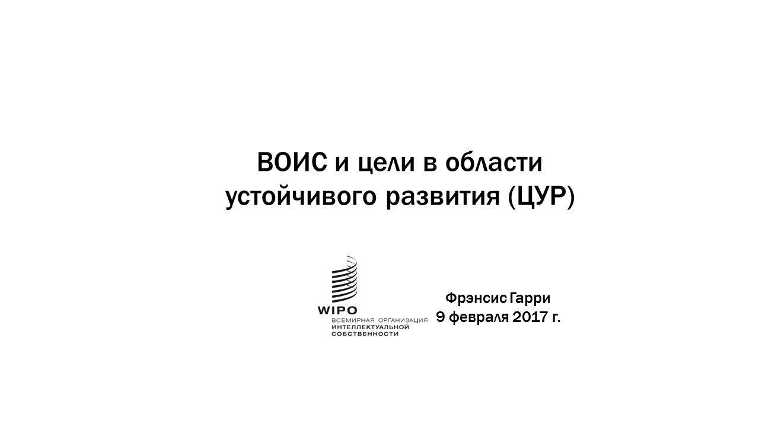

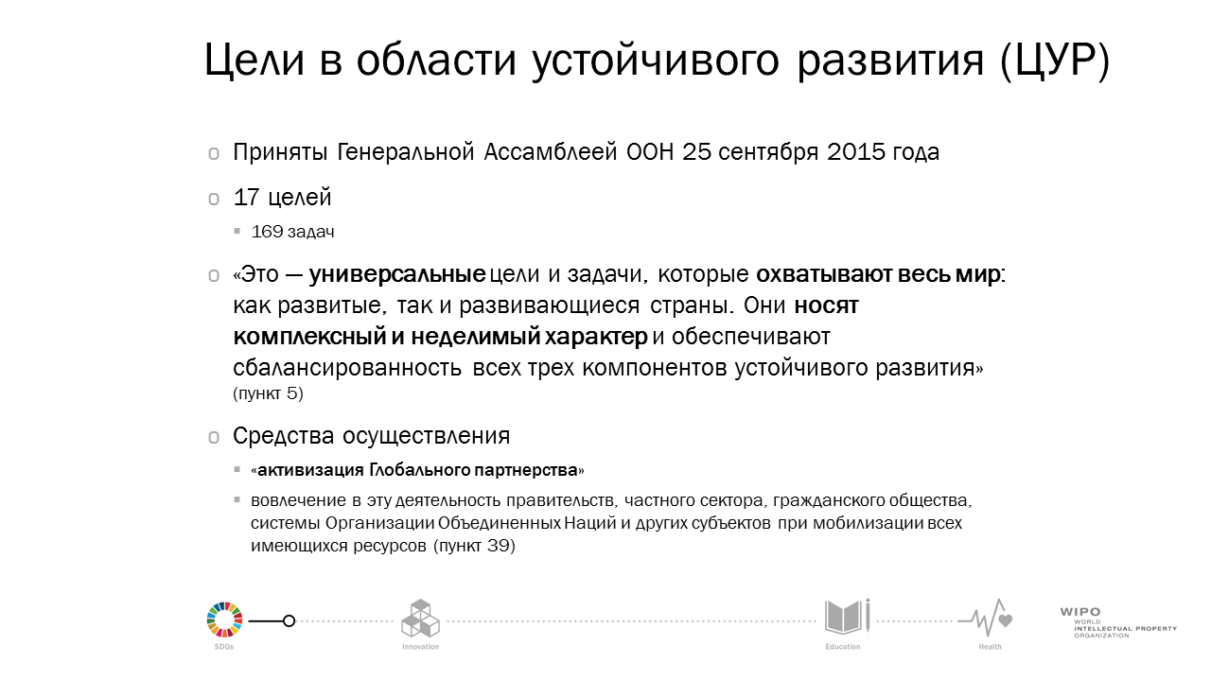

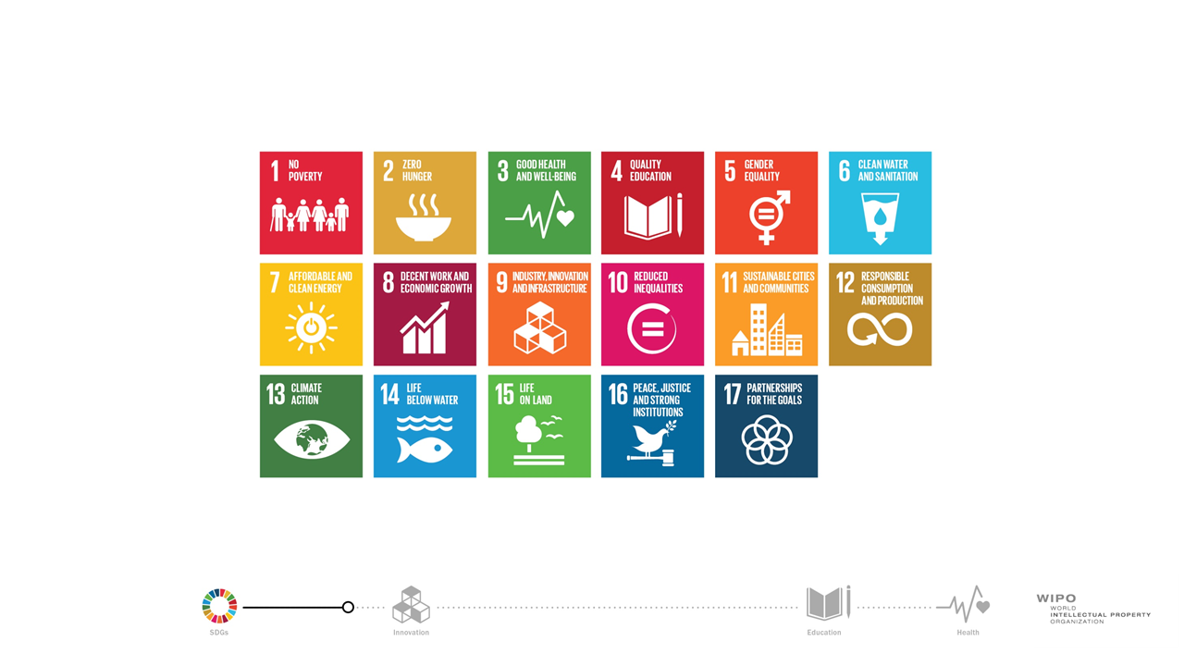

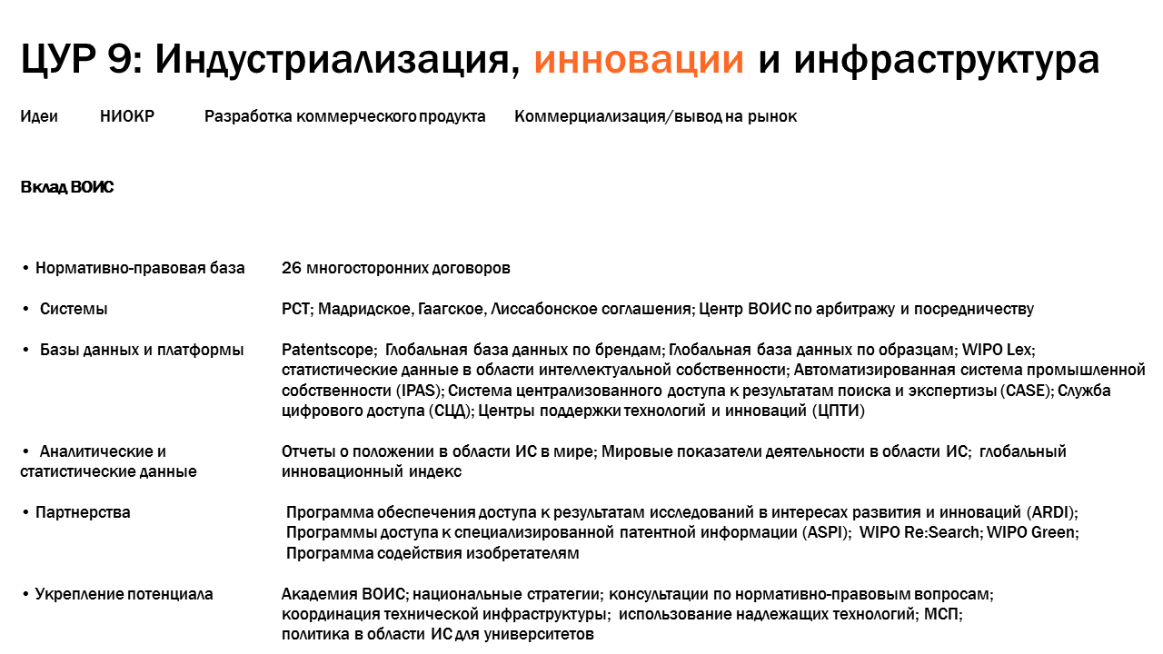

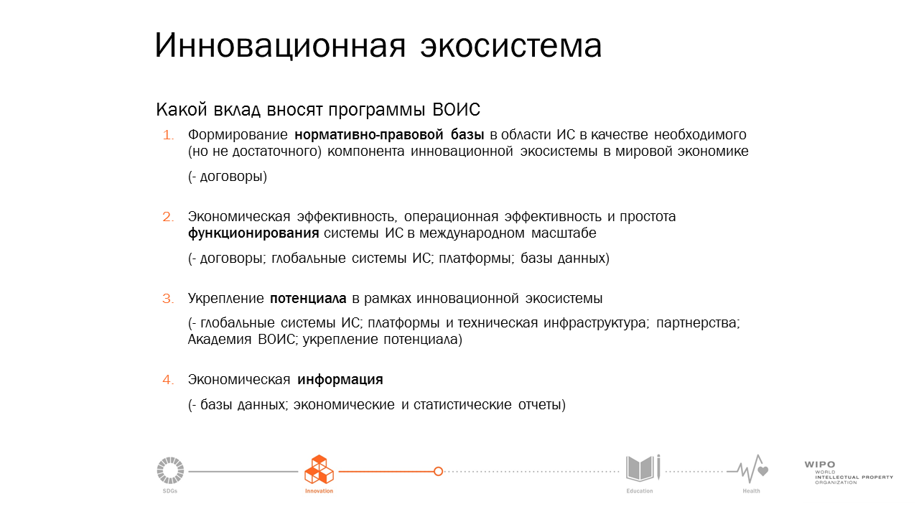

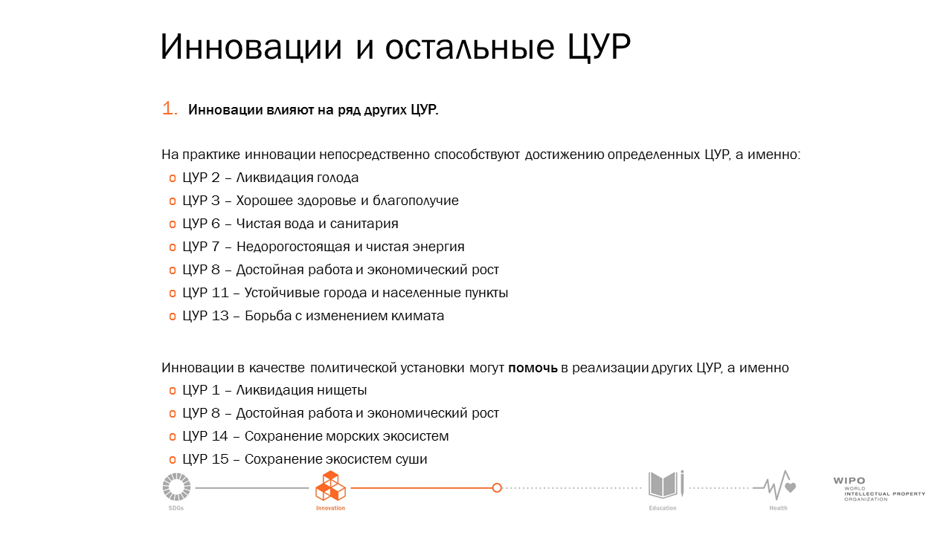

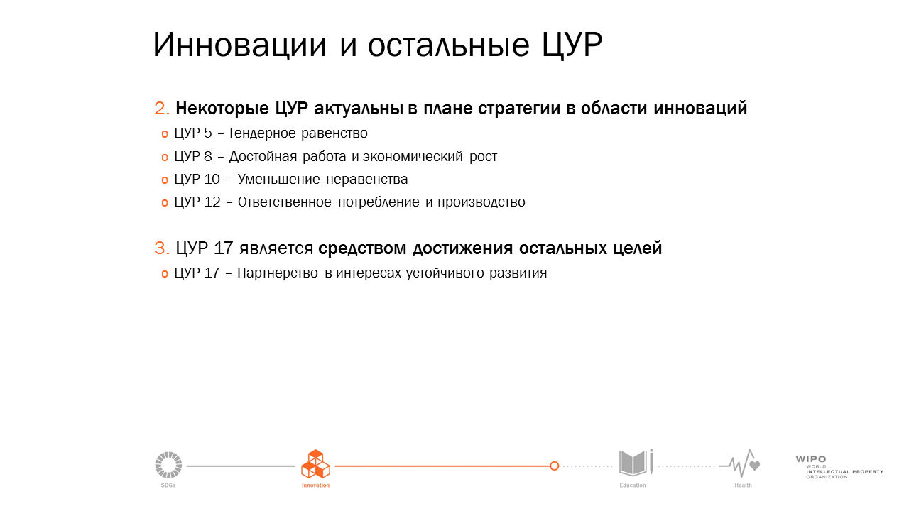

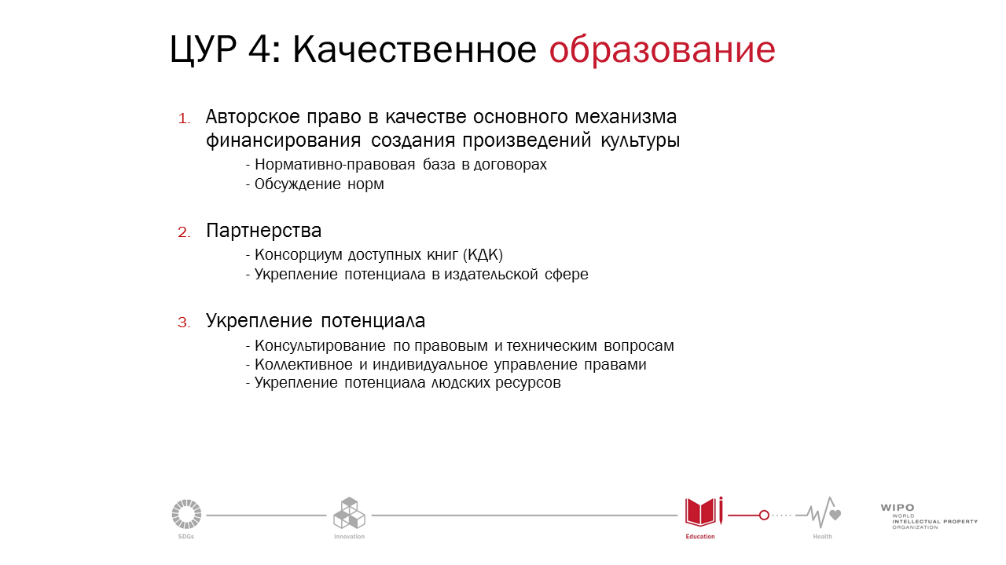

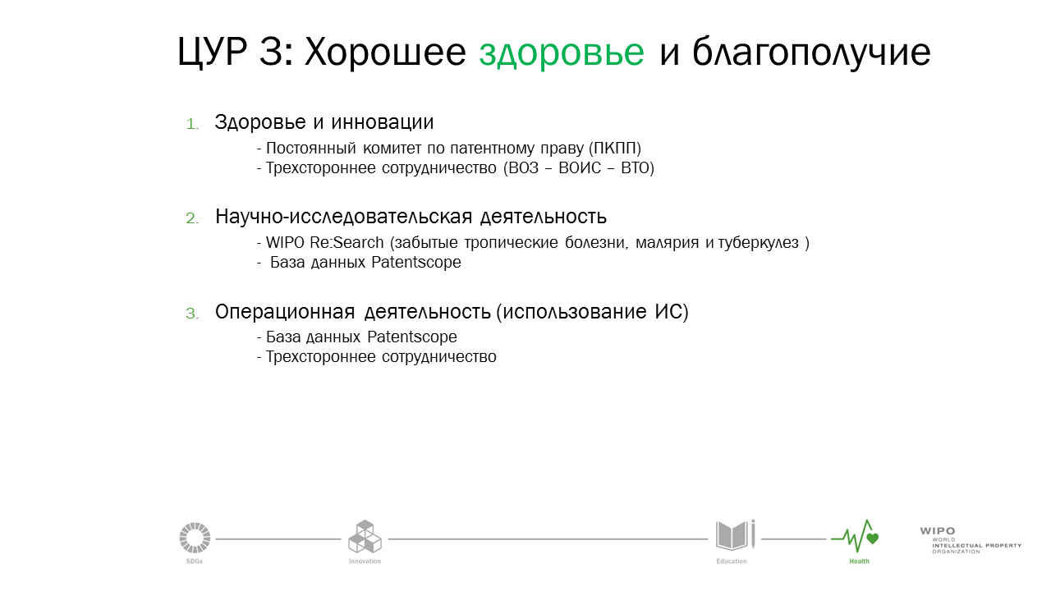

[Конец приложения и документа]

